Нова Година на АТРАКТИВНИ ЦЕНИ в хотел Мериан Палас 4****
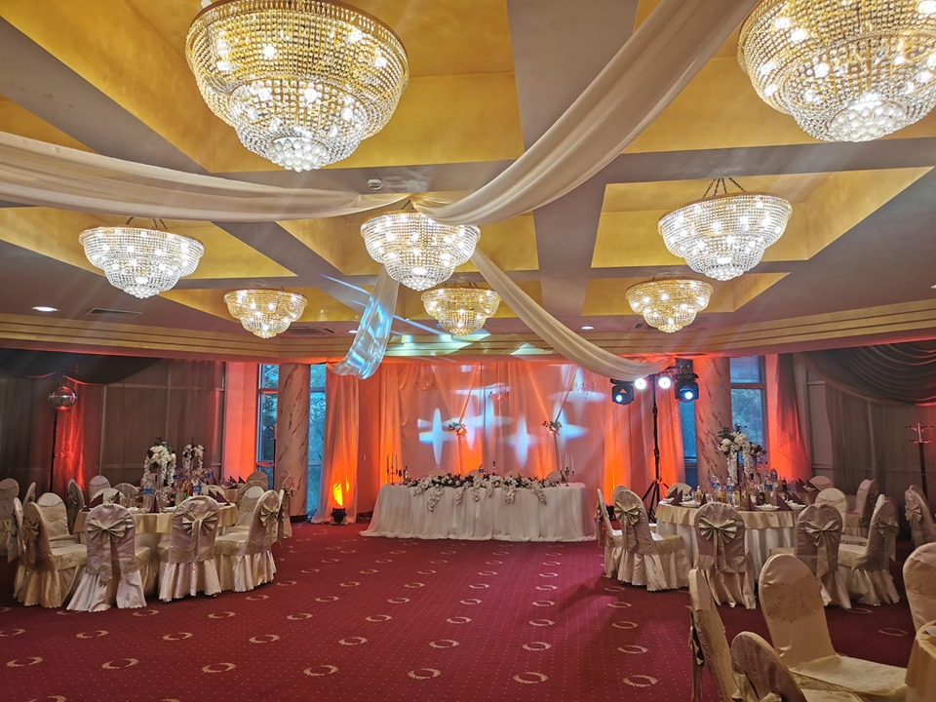
Стара Загора

Период на офертата: от 30 декември 2020 г. до 02 януари 2021 г.
Собствен транспорт
3 дни / 2 нощувки / 2 закуски / 1 Новогодишна вечеря
Стара Загора е модерен градски център със съвременно планиране, бързо развиваща се икономика и богат културен живот. Градът има много благоприятно географско положение, което благоприятства развитието на туризма във всичките му форми. Стара Загора е подходяща дестинация, както за хората искащи да скъсат изцяло с ежедневието, отдавайки се на отдих край басейна или на СПА процедури, така и за любителите на културния туризъм, които биха могли да се запознаят с хилядолетната история на региона. Хотел „Мериан Палас“ 4****, предлага луксозна атмосфера в тих парков район до идеалния център на града. Всичко в хотела е подчинено на осигуряването пълното удобство на гостите и индивидуалния подход към всеки клиент. Високият професионализъм на хотелския персонал е гаранция за прекрасно изживяване.

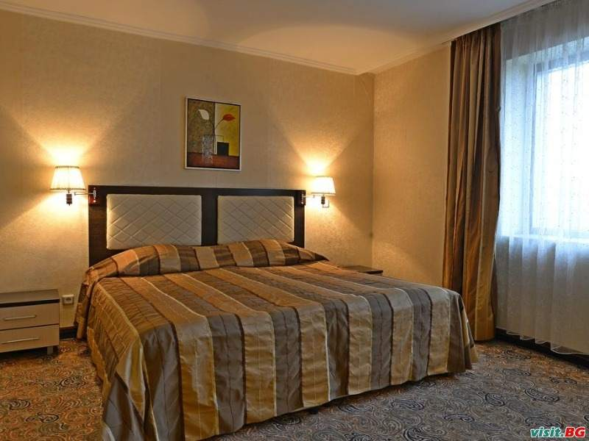
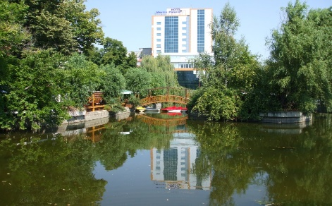
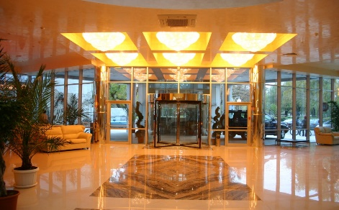
Хотел Мериан Палас 4***
Разположен в близост до центъра на града хотел Мериан Палас 4**** предлага на разположение на гостите си: безжичен и кабелен интернет, кабелна телевизия, сауна, парна баня, закрит басейн, климатична инсталация поддържана в унисон с новите стандарти за безопасност, багажно отделение, перално помещение, закрит и откри паркинг, лоби бар. Ресторантът на хотела разполага с красива гледка към езерото на градския парк. Предлаганото меню съчетава изискани специалитети от интернационалната кухня, поднесени професионално и в компанията на подбрани вина. Освен богата вечеря по време на Новогодишната нощ, ще Ви очакват томбола с много награди и весела празнична програма с диско водещ.
Новoгодишен Куверт:
БОГАТА ШОУ ПРОГРАМА С ДИ ДЖЕЙ, ТОМБОЛА И МНОГО ИЗНЕНАДИ!
- САЛАТЕН БАР:
- СВЕЖИ ЗЕЛЕНИ САЛАТКИ
- МЛЕЧНА САЛАТА
- РУСКА САЛАТА
- КРАСТАВИЦИ И ДОМАТИ
- ПЕЧЕНА ЧУШКА
- ШОПСКА САЛАТА
- МАСЛИНИ И ЛЮТИ ЧУШЛЕТА, ЛЮТЕНИЦА, КЬОПООЛУ
- ТРАДИЦИОННИ БЪЛГАРСКИ САЛАТИ ОТ ВАРИВА
- РАЗНООБРАЗНИ СЕМЕНА И ЯДКИ
- ПРЕДЯСТИЯ
- ДОМАШНО ПРИГОТВЕНИ ЛОЗОВИ И ЗЕЛЕВИ САРМИ
- РУЛЦА ОТ ПИЛЕШКО В ПРЕГРЪДКА ОТ БЕКОН
- КОШНИЧКИ С МУСОВЕ /КАТЪК С ЧЕРИ ДОМАТ, СИНЬО СИРЕНЕ С МАСЛИНИ/
- ЦАРИГРАДСКИ КЮФТЕНЦА
- ОСНОВНИ ЯСТИЯ
- ВАРИАЦИИ ОТ ПИЛЕШКА РУЛАДИНА С ЛИМОНОВО-МАСЛЕН СОС И ШПИКОВАН СВИНСКИ ВРАТ С БЪРБЪН СОС И ЗАПЕЧЕНИ КАРТОФКИ
- СЛЕДЯСТИЯ
- ПУШЕНО ФИЛЕ, ЛУКАНКА, КАШКАВАЛ ,ЕВРОПЕЙСКИ СИРЕНА, ФИЛЕ ЕЛЕНА, ПАСТЪРМА
- ЯДКИ
- ДЕСЕРТИ
- РАЗНООБРАЗИЕ ОТ СЛАДКИ ИЗКУШЕНИЯ, ПЕЧЕНА ДЮЛЯ ,ПЕЧЕНА ТИКВА, СВЕЖИ ПЛОДОВЕ И ПРАЗНИЧНА НОВОГОДИШНА ТОРТА
- БАР
- РАКИЯ „БУРГАС 63” 0.05 Л
- МИНЕРАЛНА ВОДА 0.5 Л.
- В ЧАСА НА НАСТЪПВАНЕТО НА НОВАТА ГОДИНА ТРАДИЦИОНЕН ТОСТ С ЧАША ШАМПАНСКО И БАНИЦА С НОВОГОДИШНИ КЪСМЕТИ

Детско меню за деца до десет години е същото като в куверта за възрастни с изключение на
- ОСНОВНИ ЯСТИЯ
- СОЧНО ПИЛЕШКО ШИШЧЕ, ЕДНО КЕБАПЧЕ, ЕДНО КЮФТЕ С ФИНО КАРТОФЕНО КАНАПЕ
- БАР
- СОК КАПИ
- МИНЕРАЛНА ВОДА 0.5 Л.
Пакетнa Ценa: 215 лв.
Интересни обекти в района на Стара Загора:
- Античен форум Аугуста Траяна
- Старозагорският исторически музей
- Зоопарк Стара Загора
- Къща музей Гео Милев
- Винарна Мидалидаре естейт в село Могилино

Пакетната цена включва: 2 нощувки със закуска на блок маса в Хотел Мериан Палас 4**** в Стара Загора, куверт за новогодишна вечеря, томбола с награди, празнична програма с диско водещ, ползване на басейна на хотела, туристическа такса, безплатен интернет на територията на хотела
Доплащане за:
единична стая: 105 лв.
апартамент с двойно настаняване- 32 лв. на турист
апартамент с тройно настаняване- 12 лв. на турист
намаление за: дете от 3 до 6 години включително - 100 лв.
Начин на плащане: 1-ви депозит – 30% при сключване на договора, доплащане – до 40 дни преди отпътуване.
Застраховка „Отмяна на пътуване“: предоставяме възможност за сключване на допълнителна застраховка “Отмяна на пътуване” по чл. 80, ал. 1, т.14 от Закона за туризма, покриваща разходите за анулиране на пътуването, за съкращаване и прекъсване на пътуването, поради здравословни причини на пътуващия, негови близки, неотложно явяване на дело, съкращаване от работа и др. Стойността на застраховката се изчислява на база крайна дължима сума по договора, като има значение и възрастта на Потребителя. В зависимост от възрастта на туриста стойността на застраховката е между 3% и 8% върху крайната дължима сума по договора за организирано пътуване.
Използвани транспортни средства по програмата: • собствен транспорт

Туроператор “ТА Мондел Травел” е застрахована по смисъла на чл. 97, ал.1 от Закона за туризма в застрахователна компания „ЛЕВ ИНС“ АД със застрахователна полица №00088159/13062010010701 /валидна от 31.07.2020 г. до 30.07.2021 г./

